Nama Raffi Aditiya Saputra
NIM : 109082500094
Kelas : S1-IF-06

JAWABAN ASESMEN 1 SUBPROGRAM

- Source Code jawaban :
- package main

- import "fmt"

- const pi float64 = 3.14

- func volume(r, t float64) float64 {
- return pi * r * r * t
- }

- func massa(r, t, p float64) float64 {
- return volume(r, t) * p
- }

- func display(m1, m2 float64) {
- if m1 == m2 {
- fmt.Println("BALANCE")
- } else {
- selisih := m1 - m2
- if selisih < 0 {
- selisih = -selisih
- }
- fmt.Printf("%.2f\n", selisih)
- }
- }

- func main() {
- var r float64
- var tKiri, tKanan float64
- var mjKiri, mjKanan float64
- var massaKiri, massaKanan float64

- fmt.Print("Masukkan jari-jari alas tabung: ")
- fmt.Scan(&r)
- fmt.Print("Masukkan tinggi zat cair di tabung KIRI: ")
- fmt.Scan(&tKiri)
- fmt.Print("Masukkan massa jenis zat cair di tabung KIRI: ")
- fmt.Scan(&mjKiri)
- fmt.Print("Masukkan tinggi zat cair di tabung KANAN: ")
- fmt.Scan(&tKanan)
- fmt.Print("Masukkan massa jenis zat cair di tabung KANAN: ")
- fmt.Scan(&mjKanan)

- massaKiri = massa(r, tKiri, mjKiri)
- massaKanan = massa(r, tKanan, mjKanan)

- display(massaKiri, massaKanan)
- }

Screenshot Output :
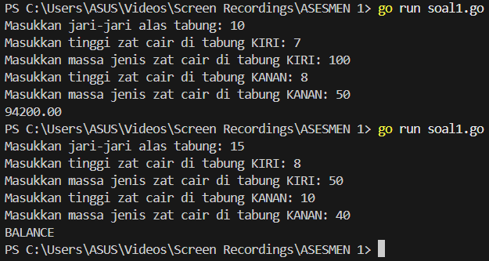

Penjelasan Singkat Cara Kerja Program :
KODE INI UNTUK MENENTUKAN/MENGHITUNG JARI JARI TABUNG

- Sourec Code Jawaban :
- package main
- import "fmt"
- func tanggunganHari(jumlahHari int, tujuan string) int {

- if tujuan == "domestik" {
- if jumlahHari > 5 {
- return 5
- }
- } else if tujuan == "mancanegara" {
- if jumlahHari > 7 {
- return 7
- }
- }
- return jumlahHari
- }

- func biayaPerHari(jumlahMhs int) int {

- if jumlahMhs <= 50 {
- return 100000
- } else if jumlahMhs <= 100 {
- return 90000
- }
- return 80000
- }
- func perhitunganBiaya(jumlahMhs, lamaPerjalanan int, tujuan string, totalBiaya *float64) {

- hariDitanggung := tanggunganHari(lamaPerjalanan, tujuan)
- biayaHarian := biayaPerHari(jumlahMhs)

- total := float64(hariDitanggung * biayaHarian * jumlahMhs)

- if tujuan == "mancanegara" {
- total = total * 1.5
- }

- *totalBiaya = total
- }
- func main() {
- var jumlah, lama int
- var tujuan string
- var biaya float64

- fmt.Print("Masukkan jumlah mahasiswa: ")
- fmt.Scan(&jumlah)

- fmt.Print("Masukkan lama perjalanan (hari): ")
- fmt.Scan(&lama)

- fmt.Print("Masukkan tujuan (domestik/mancanegara): ")
- fmt.Scan(&tujuan)

- perhitunganBiaya(jumlah, lama, tujuan, &biaya)

- fmt.Println("Total biaya yang ditanggung Tel-U:", biaya)
- }

Screenshot Output :


Penjelasan Singkat Cara Kerja Program :

